第三章：Spring IoC 容器概述

小马哥 · mercyblitz



扫码试看/订阅

《小马哥讲 Spring 核心编程思想》视频课程

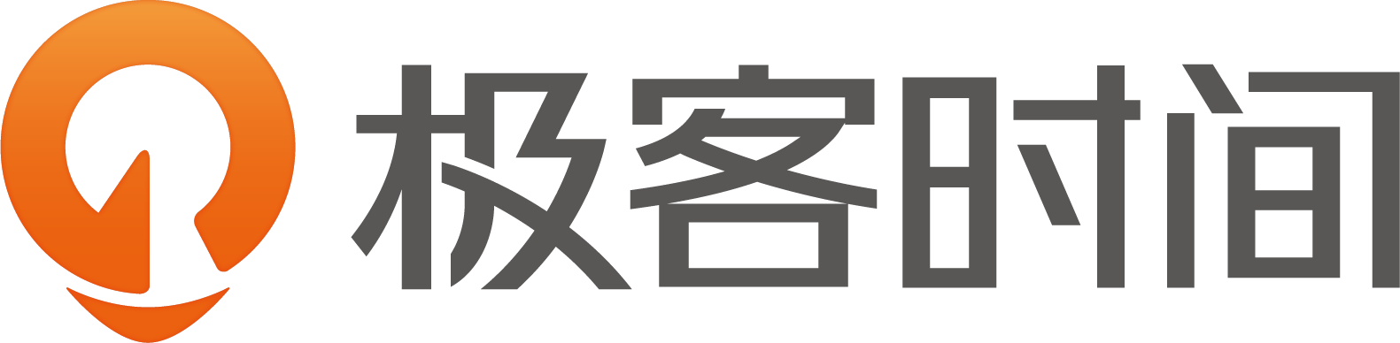

**Spring IoC 容器概述**

1. Spring IoC 依赖查找
2. Spring IoC 依赖注入
3. Spring IoC 依赖来源
4. Spring IoC 配置元信息
5. Spring IoC 容器
6. Spring 应用上下文
7. 使用 Spring IoC 容器
8. Spring IoC 容器生命周期
9. 面试题精选
   * 根据 Bean 名称查找
     + 实时查找
     + 延迟查找
   * 根据 Bean 类型查找
     + 单个 Bean 对象
     + 集合 Bean 对象
   * 根据 Bean 名称 + 类型查找
   * 根据 Java 注解查找
     + 单个 Bean 对象
     + 集合 Bean 对象
   * 根据 Bean 名称注入
   * 根据 Bean 类型注入
     + 单个 Bean 对象
     + 集合 Bean 对象
   * 注入容器內建 Bean 对象
   * 注入非 Bean 对象
   * 注入类型
     + 实时注入
     + 延迟注入
   * 自定义 Bean
   * 容器內建 Bean 对象
   * 容器內建依赖
   * Bean 定义配置
     + 基于 XML 文件
     + 基于 Properties 文件
     + 基于 Java 注解
     + 基于 Java API（专题讨论）
   * IoC 容器配置
     + 基于 XML 文件
     + 基于 Java 注解
     + 基于 Java API （专题讨论）
   * 外部化属性配置
     + 基于 Java 注解
   * BeanFactory 和 ApplicationContext 谁才是 Spring IoC 容器？
   * ApplicationContext 除了 IoC 容器角色，还有提供：
     + 面向切面（AOP）
     + 配置元信息（Configuration Metadata）
     + 资源管理（Resources）
     + 事件（Events）
     + 国际化（i18n）
     + 注解（Annotations）
     + Environment 抽象（Environment Abstraction）

https://docs.spring.io/spring/docs/5.2.2.RELEASE/spring-framework-reference/core.html#beans-introduction

* + BeanFactory 是 Spring 底层 IoC 容器
  + ApplicationContext 是具备应用特性的 BeanFactory 超集
  + 启动
  + 运行
  + 停止

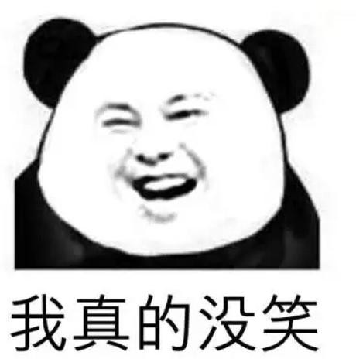**沙雕面试题** - 什么是 Spring IoC 容器？

# 答 ：Spring Framework implementation of the Inversion of Control (IoC) principle. IoC is also known as dependency injection (DI). It is a process whereby objects define their dependencies (that is, the other objects they work with) only through constructor arguments, arguments to a factory method, or properties that are set on the object instance after it is constructed or returned from a factory method. The container then injects those dependencies when it creates the bean.

**996 面试题** - BeanFactory 与 FactoryBean？

# 答：

BeanFactory 是 IoC 底层容器

FactoryBean 是 创建 Bean 的一种方式，帮助实现复杂的初始化逻辑

**劝退面试题** - Spring IoC 容器启动时做了哪些准备？

# 答：IoC 配置元信息读取和解析、IoC 容器生命周期、Spring 事件发布、国际化等，更多答案将在后续专题章节逐一讨论





扫码试看/订阅

《小马哥讲 Spring 核心编程思想》视频课程